1. **Azartspēles organizētāja nosaukums, juridiskā adrese un tālruņa numurs**

SIA "BALTENT"

Reģ. Nr. 40203068277

Adrese: Krišjāņa Valdemāra iela 33- 6, LV-1010, Rīga, Latvija

Tel: (+371) 27775559

2. **Spēles nosaukums un veids**

**The Invisible Man**

Spēļu Automātu spēle

Ražotājs : NetEnt Product Services Ltd

3. **Spēles dalības maksa (likme)**

Minimālā likme 0.10 EUR

Maksimālā likme 100.00 EUR

4. **Kārtība, kādā dalībnieks var piedalīties spēlē**

Interneta vietnē [www.spins.lv](http://www.spins.lv) nospiežot ikonu “KAZINO” spēlētājs nokļūst lapā, kur spēle tiek palaista, nospiežot spēles ikonu “**The Invisible Man**”.

**5. Spēles norise**

„The Invisible Man“ ir 5 ruļļu, 3 rindu, 20 fiksētu izmaksas līniju un 200 monētu spēļu automāts, kurā ir šādas iespējas:

* Atkārtoti griezieni
* Bezmaksas griezieni
* Aizstājējsimboli
* Staigājošie aizstājējsimboli
* 2 bonusa spēles

Svarīgi:

 

* Laimests tiek izmaksāts tikai par lielāko laimīgo kombināciju no katras aktīvās izmaksas līnijas.
* Laimestu izmaksa notiek izveidotām simbolu kombinācijām gan no kreisās uz labo, gan labās uz kreiso pusi

***Spēles noteikumi***

***Vispārējie noteikumi***

1. Jūs varat spēlēt uz 20 fiksētām izmaksas līnijām.
2. Likmes lielums uz katru izmaksas līniju var būt līdz 10 monētām.
3. Nepareiza darbība atceļ visas spēles un izmaksas.

***Aizstājējsimboli***

* Aizstājējsimboli var aizstāt jebkuru simbolu un palīdzēt veidot iespējami lielāko laimesta kombināciju uz izmaksas līnijas



* Policista aizstājējsimbols galvenās spēles laikā parādās uz pirmā ruļļa un aktivizē atkārtotos bezmaksas griezienus, ar katru griezienu pavirzoties vienu rulli pa labi, kamēr pazūt no piektā ruļļa



* Griffin aizstājējsimbols galvenās spēles parādās uz piektā ruļļa un aktivizē atkārtotos bezmaksas griezienus, ar katru griezienu pavirzoties vienu rulli pa kreisi, kamēr pazūt no pirmā ruļļa
* Ja Policista un Griffin aizstājēsimboli, kustoties pa ruļļiem katrs savā virzienā, satiekas, tie apvienojas vienā, izmaksā tekošā grieziena laimestu un aktivizē bezmaksas griezienus.



* Degošie aizstājējsimboli darbojas kā parastie aizstājējsimboli un var parādīties jebkurā vietā uz ruļļiem Policijas bonusa spēles laikā.

***Bezmaksas griezieni***

* Policista un Griffin aizstājējsimboliem satiekoties galvenās spēles laikā, tiek aktivizēti 10 bezmaksas griezieni.
* Ja tā paša grieziena laikā satiekas vēl kādi papildus aizstājējsimboli, par katru šādu simbolu apvienošanos tiek piešķirti papildus 4 bezmaksas griezieni
* Bezmaksas griezienu laikā Policista un Griffin aizstājējsimboli var parādīties jebkurā vietā uz ruļļiem
* Bezmaksas griezienu laikā virs ruļļiem ir redzamas divi mērītāji, kas parāda bezmaskas griezienu laikā uz ruļļiem izkritušo aizstājējsimbolu skaitu
* Kad Policista vai Griffin aizstājējsimbols pazūd no ruļļiem, mērītāja rādījums tiek palielināts par 1 iedaļu. Katram mērītājam ir 8 iedaļas
* Ja bezmaksas griezienu laikā tiek aizpildīts kāds no mērītājiem, tiek laimēta viena no sekojošām bonusa spēlēm

***Policista griezienu bonusa spēle***

* Policista greizienu bonusa spēle tiek aktivizēta, ja bezmaksas griezienu laikā tiek aizpildīts Policista mērītājs
* Policista griezienu bonusa spēle sastāv no 3 bezmaksas griezieniem, kuru sākumā uz ruļļiem parādās 5 nejauši izvietoti aizstājējsimboli. Šie 5 simboli tiks nejauši izvietoti uz ruļļiem pirms katra bonusa spēles grieziena

***Griffin Rage bonusa spēle***

* Griffin Rage bonusa spēle tiek aktivizēta, ja bezmaksas griezienu laikā tiek aizpildīts viss Griffin mērītājs
* Griffin Rage bonusa spēle notiek trīs vietās, kur spēlētājam ir jāspiež uz pieciem priekšmetiem, lai uzzinātu savu laimestu. Šie pieci priekšmeti katrā vietā ir: 3 dažādu lielumu monētu laimesti, 1 laimesta reizinātājs, 1 priekšmets, kuru izvēloties spēlētājam jāpamet spēles vieta
* Spēlētājam uzspiežot uz monētu laimesta priekšmetu, laimests tiek pievienots kopējam bonusa spēles laimestam. Tālāk spēlētājs var izvēlēties nākamo priekšmetu no šajā vietā pieejamajiem
* Laimesta reizinātājs spēles sākumā ir 1. Ja spēlētājs izvēlas laimesta reizināšanas priekšmetu, reizinātājs pieaug par 1. Tālāk spēlētājs var izvēlēties kādu no atlikušajiem priekšmetiem šajā vietā
* Bonusa spēles beigās visi monētu laimestu tiek pareizināti ar sakrāto laimesta reizinātāju. Maksimālais reizinātāja lielums ir 4
* Ja spēlētājs uzspiežu uz posma beigu priekšmeta, posms tiek noslēgts un spēlētājs pārceļas uz nākamo vietu. Ja spēlētājs uzspiežu uz posma beigu priekšmeta trešajā vietā, bonusa spēle tiek noslēgta

***Izmaksu Noteikumi***

1. Jums tiek izmaksāts laimests tikai par lielāko laimīgo kombināciju no katras aktīvās izmaksas līnijas.
2. Lai veidotos regulārās laimīgās kombinācijas, simboliem uz aktīvas izmaksas līnijas jāatrodas blakus.
3. Regulārās laimīgās kombinācijas tiek veidotas no kreisās uz labo pusi un labās uz kreiso pusi. Vismaz vienam no simboliem jābūt attēlotam uz pirmā ruļļa (laimestiem no kreisās uz labo pusi) vai piektā ruļļa (laimestiem no labās uz kreiso pusi). Simbolu kombinācija neveidojas, ja tā sākas no otrā vai ceturtā ruļļa.
4. Lai pārvērstu monētas kredītos, izmantojiet sekojošo formulu:

Monētu skaits x monētas vērtība = daudzums kredītos

1. Nepareiza darbība atceļ visas spēles un izmaksas.

***Spēles vadība***

**Lai spēlētu, rīkojieties šādi:**

1. Lai paaugstinātu vai pazeminātu monētas vērtību, lietojiet **COIN VALUE** izvēlni.
2. Lai izvēlētos monētu likmi, lietojiet **LEVEL** izvēlni.
3. Klikšķiniet uz ikonas **Spin.**

Ruļļi sāk griezties ar jūsu izvēlēto likmi.

1. Klikšķinot uz ikonas **MAX BET,** liekot uz tām maksimālo monētu skaitu ar jūsu izvēlēto monētas vērtību, tiek iegriezti ruļļi.

***Automātiskais vadības režīms:***

5. Nospiežot **AUTO** ikonu, jūs varat izvēlēties:

* Sadaļa **Number of rounds** (Griezienu skaits). Izvēlies, cik reizes pēc kārtas ruļļi griezīsies Automātiskajā režīmā.
* Ar **Advanced settings** izvēlni jūs varat izvēlēties vienu no iespējam, kad apturēt Automātisko režīmu:
* Jebkura laimesta gadījumā.
* Ja tiek iegūti Bezmaksas griezieni.
* Ja kādā griezienā laimests pārsniedz..
* Ja jūsu kredīts palielinās par
* Ja jūsu kredīts samazinās par

Piezīme: Mainot automātiskās spēles iestatījumus izspēles vai bonusa spēles laikā, tie stāsies spēkā tikai pēc izspēles vai bonusa spēles beigām.

Piezīme: Ja spēlētājs iziet no spēles, visi automātiskā režīma iestatījumi atgriezīsies uz sākotnējiem.

6. **Nosacījumi, kuriem iestājoties dalībnieks saņem laimestu, un laimestu lielums [arī laimestu attiecība pret dalības maksu (likmi)].**

Nosacījums, lai saņemtu laimestu, ir griezt ruļļus līdz uz tiem attēlotie simboli veidotu laimīgās kombinācijas uz aktīvajām izmaksas līnijām. Laimests atkarīgs no izveidotajām laimīgajām kombinācijām.

Katras kombinācijas laimests Izmaksu Tabulā tiek norādīts skaitļos. Lai iegūtu kopējo laimēto monētu skaitu uz aktīvās izmaksas līnijas, tabulā uzrādītais skaitlis jāreizina ar monētu likmi uz izmaksas līnijas.

Laimēto kredītu daudzums atkarīgs no izvēlētās vērtības monētai. Laimēto kredītu skaitu aprēķina, reizinot kopējo laimēto monētu skaitu ar jūsu izvēlēto monētas vērtību.

***Izmaksu apraksts***

***Regulāro Izmaksu Apraksts***

Lai parastie simboli veidotu laimīgo kombināciju, jāsakrīt sekojošiem apstākļiem:

* Simboliem jābūt līdzās uz aktīvas izmaksas līnijas.
* Laimīgās kombinācijas veidojas no kreisās uz labo pusi un no labās uz kreiso pusi. Vismaz vienam no simboliem jābūt attēlotam uz pirmā ruļļa (laimestiem no kreisās uz labo pusi) vai uz piektā ruļļa (laimestiem no labās uz kreiso pusi). Simbolu kombinācijas neveidojas, ja pirmais simbols ir uz otrā, trešā, ceturtā vai piektā ruļļa.

Regulārās Izmaksas parādītas Izmaksu attēlos:

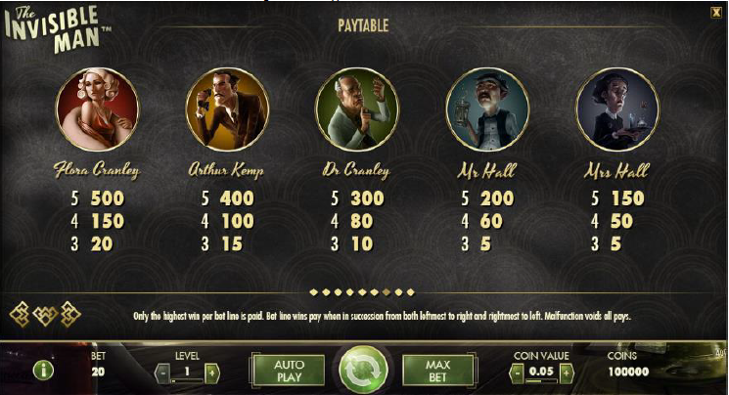

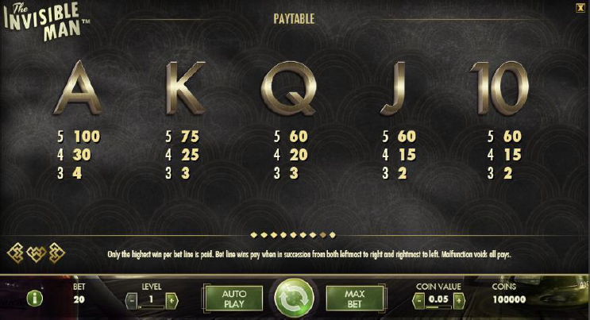

***Izmaksu Līniju Apraksts.***

Laimests tiek izmaksāts tikai par laimīgajām kombinācijām uz aktīvajām izmaksas līnijām. Laimēto kredītu skaits atkarīgs no kopējā monētu skaita reizinājuma ar jūsu izvēlēto monētu skaitu.

Attēla parādītas iespējamās izmaksas līniju formas:

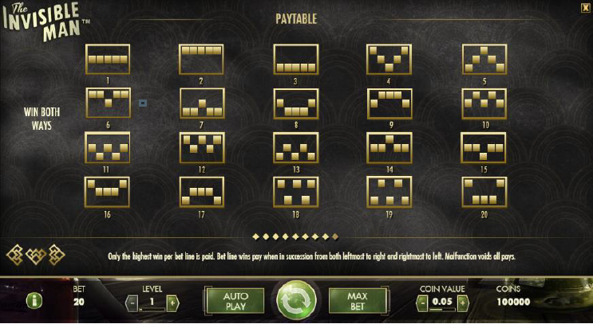

7. **Kārtība, kādā notiek pieteikšanās uz laimestu un kādā to izsniedz**

Laimests tiek automātiski ieskaitīts klienta Spins.lv kontā.

8. **Termiņš, līdz kuram azartspēles dalībnieks var pieteikties uz laimestu**

Laimesti, kas nepārsniedz 720 eiro tiek izmaksāti nekavējoties pēc spēles sesijas beigām. Laimesti, kas pārsniedz 720 eiro, bet nepārsniedz 14300 eiro, tiek izmaksāti vienas darba dienas laikā pēc spēles sesijas beigām. Laimesti, kuri pārsniedz 14300 eiro tiek izmaksāti ne vēlāk kā 30 dienu laikā un ne vairāk, ka divos maksājumos, pirmais no kuriem sastāda 30 % no laimesta summas un tiek izmaksāts ne vēlāk kā 15 dienu laikā, bet otrais, kurš sastāda 70 % no laimesta summas ne vēlāk, kā 30 dienu laikā.

9. **Kur dalībnieks var vērsties pretenziju gadījumā, kā arī pretenziju izskatīšanas kārtība**

Sūdzības un pretenzijas pieņem tikai rakstiskā veidā, 15 dienu laikā pēc spēles sesijas beigām Kompānijas administrācijā pēc adreses: Rīga, Krišjāņa Valdemāra iela 33-6, LV-1010. Tāpat iespējams sazināties, atverot klientu atbalsta čatu mājaslapā vai rakstot uz [support@spins.lv](mailto:support@spins.lv) epasta adresi, un parakstot savu vēstuli ar drošu elektronisko parakstu, kas satur laika zīmogu. Sūdzības tiks izskatītas un atbildes tiek sniegtas 10 darba dienu laikā no to saņemšanas brīža.

10. **cita informācija, kuru azartspēles organizētājs uzskata par nepieciešamu.**